大腦可能是一台量子電腦
DeepDarkScience2018-03-29

我們人類自己的大腦有可能執行著先進的量子計算——現在科學家正在進行一系列詳細的實驗，以便找出確切的答案。
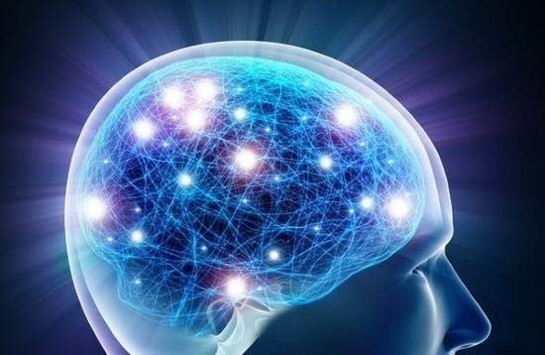
電腦和大腦有很多相似之處——它們都能處理資訊並做出決定，都能處理輸入和輸出。 但一些科學家認為，大腦難以置信的複雜性只能用量子力學來解釋。
換句話說，像量子糾纏和疊加這樣的現象，或者量子物理學中其他所有棘手的東西，實際上都是我們大腦內經常發生。 並不是每個人都如此確信，但我們可能會以任何可能的方式得到答案。
“量子過程是否在大腦中發生？如果這個問題的答案是肯定的，那麼它可以徹底改變我們對大腦功能和人類認知的理解。”參與這些測試的加州聖巴巴拉（UCSB）大學Matt Helgeson團隊說 。
如果你對量子計算領域不熟悉，那麼你可以這樣理解：它建立在量子力學的思想基礎之上，而量子力學是當尺寸非常非常小時，古典物理學的規則不再適合，它以最小的原子尺度解釋宇宙。
您需要瞭解的量子計算最關鍵的部分是，傳統電腦的常規位元或開/關（存儲資料的所有1和0）被量子位取代。
由於前面提到的疊加思想，量子可以同時為1和0：假設量子物件可以一次處於多個狀態，至少在被測量之前是這樣的。
所有這些都意味著量子計算有可能創造出比今天的電腦複雜的多的處理網路，這會説明我們解決科學中最棘手的一些問題。
讓我們回到人體。 新近資助的研究即將開始進行大腦中的量子比特的搜尋——通常量子比特需要極低的溫度才能工作，但在在我們溫暖濕潤的器官中可能存在一些方法能夠使量子比特正常工作。
即將進行的實驗之一將試圖檢查量子位元是否可以存儲在原子核的核自旋中，而不是周圍的電子中。 尤其是充滿我們身體的磷原子，可以作為生物化學量子位。
“非常獨立的核自旋可以存儲——也許是處理——幾小時或更長時間的人類時間尺度的量子資訊，”來自UCSB的一個團隊Matthew Fisher說 。
其他實驗將研究退相干的可能性，當量子比特之間的連結和依賴關係（量子糾纏的思想）開始崩潰時發生退相干。 為了讓我們的大腦成為量子電腦，我們的生物量子位必須有一種固有的方式來遮罩退相干。
另一個實驗是研究線粒體。線粒體是負責我們新陳代謝的細胞亞基，它可以在全身發送資訊。 這些細胞器可能在量子比特糾纏中起重要作用。
換句話說，就像量子電腦一樣，我們大腦中的神經遞質和突觸發射可能會產生量子耦合網路。 費舍爾和他的團隊將試圖在實驗室中嘗試類比這種結構。
量子計算過程最終可以幫助我們解釋和理解大腦最神秘的功能，比如我們保持長期記憶的方式 ，或者意識，情緒和意識到底來自何處。
所有這些都是非常高級的，複雜的物理學，並且不能保證會得到答案。 即使是現在討論大腦是否是量子電腦還為時過早，這個研究計畫應該能更多的揭示這個最複雜的器官是如何工作的。
德國慕尼克工業大學的Tobias Fromme說： “我們將用最先進的技術從全新的角度探索神經元功能，這將具有巨大的發現潛力。”

